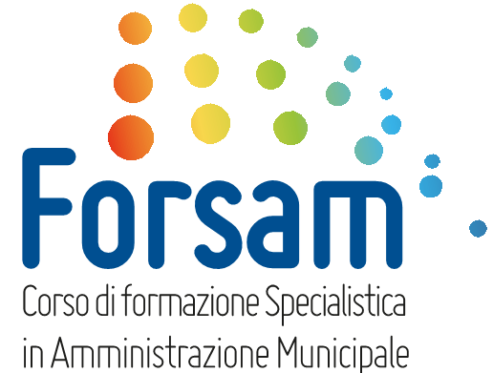
VII Edizione
Programma di dettaglio
Modulo 7 – Sviluppo e innovazione nelle città

Venerdì 8 marzo 2019 – Sala Conferenze ANCI

Ore 10,30-11,00
Introduzione al Modulo 7 – Sviluppo e innovazione nelle città
Antonella Galdi, Vice Segretario generale ANCI e Responsabile di Publica-Scuola giovani amministratori

Ore 11,00-16,00
Il Piano triennale per l’informatica nella PA
Avv. Ernesto Belisario, Avvocato esperto di Diritto delle Tecnologie

Ore 13,30-14,30
Pausa pranzo

Ore 16,30-19,30
Lavoro di gruppo per definizione Project Work

Sabato 9 marzo 2019 – Sala della Protomoteca del Comune di Roma

Ore 8,30 – 13,00
L’amministrazione “aperta” come amministrazione digitale. I comuni nativamente digitali come infrastruttura dei servizi in rete per i cittadini.
Prof. Donato Limone, Ordinario di Informatica giuridica e direttore della Scuola Nazionale di Amministrazione Digitale (SNAD) - Università degli studi di Roma, Unitelma Sapienza

Ore 13,00
Saluti istituzionali
Luca Bergamo Vice Sindaco del Comune di Roma
Gianluca Callipo Sindaco di Pizzo e Coordinatore nazionale Anci Giovani

Ore 13,30 – 14,30
Pausa pranzo

Ore 14,30 – 18,30
Presentazione dei Project work sui Servizi Pubblici Locali – Parte 1
A cura dei gruppi di lavoro

Ore 20,30
Cena

Domenica 10 marzo 2019 – Sala della Protomoteca del Comune di Roma

Ore 8,30 – 12,00
Presentazione dei Project Work sui Servizi Pubblici Locali - Parte 2
A cura dei gruppi di lavoro

Ore 12,00 - 13,00
Debriefing e conclusione dei lavori
Antonella Galdi, Vice Segretario generale ANCI e Responsabile di Publica-Scuola giovani amministratori
Paolo Celentani, Coordinatore didattico ForsAM

